Задача 1

Напишите функцию, которая получает на вход 4 числа:

* $x_{1}$– абсцисса точки №1;
* $y_{1}$– ордината точки №1;
* $x_{2}$– абсцисса точки №2;
* $y_{2}$– ордината точки №2;

а возвращает уравнение прямой в виде функции $y\left(x\right)$.

Уравнение прямой по двум точкам:

http://www.math.by/014.png

Задача 2

Напишите программу, которая проверяет принадлежит ли некоторая точка $A\left(x_{A}, y_{A}\right)$ области между графиками $y_{1}(x)$ и $y_{2}(x)$.

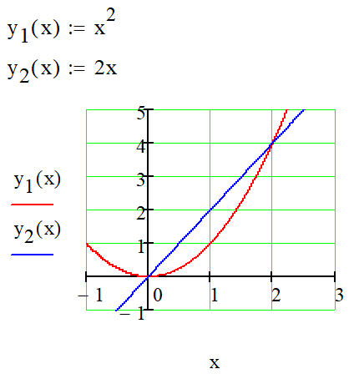

Задача 3